Desarrollo de un módulo o aplicación para Odoo

Jesús Lorenzo Limón

# A. Definición de la aplicación

## Diagrama de entidad-relación

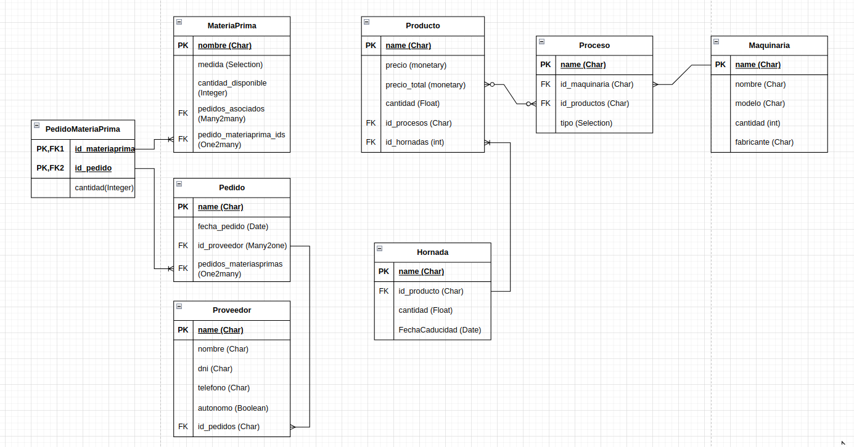

## Proveedor:

Es un modelo simple que almacena los distintos proveedores a los que se les puede hacer pedidos

### Campos:

* **name(Opcional)**: es el campo identificativo del proveedor, es de tipo Char y además este campo se genera de forma automática por medio de una función que junta los 3 primeros caracteres del campo nombre y los 3 últimos caracteres del campo dni.
* **nombre**: almacena el nombre del Proveedor, es de tipo Char y es obligatorio
* dni: almacena el DNI del proveedor, es de tipo Char, su tamaño máximo es de 9 y es obligatorio
* **telefono**: almacena el teléfono del Proveedor, es de tipo Char, su tamaño máximo es de 9 y es obligatorio
* **autonomo**: almacena si es Autónomo o no, es de tipo Booleano y por defecto es falso
* **id_pedidos**: almacena los pedidos asociados al Proveedor, es de tipo One2many y está vinculado al atributo id_proveedor del modelo Pedido

## PedidoMateriaPrima(Opcional):

Es un modelo de tránsito entre los modelos de Pedido y MateriaPrima para almacenar la cantidad de cada materia prima en los distintos pedidos

### Campos:

* **Id_materiaprima**: almacena la materiaprima y es de tipo Many2one vinculado con el modelo MateriaPrima
* **Id_pedido**: almacena el pedido y es de tipo Many2one vinculado con el modelo Pedido
* **Cantidad**: almacena la cantidad pedida y es de tipo Integer

## Pedido:

Es un modelo que almacena los pedidos que se les hacen a los proveedores y se pueden pedir varias materias primas en cada pedido.

### Campos

* **name(Opcional)**: es el campo identificativo del pedido, es de tipo Char y además este campo se genera de forma automática por medio de una función que junta (fecha del pedido formateada a dd/mm/yyyy)-(nombre del proveedor)
* **fecha_pedido(Opcional)**: es el campo que almacena la fecha de pedido, es de tipo Datatime, es un campo no editable y además el valor que va a coger por defecto llama a una función lambda para poder guardar la fecha en el momento exacto en el que guardas el pedido por primera vez
* **id_proveedor**: almacena el proveedor al que se le ha hecho el pedido, es de tipo Many2one y se vincula con el campo id_pedido del modelo de proveedor.
* **pedidos_materiasprimas**: campo que almacena las líneas de materias primas por pedido, de tipo One2many vinculado con el modelo PedidoMateriaPrima por el campo id_pedido

## MateriaPrima

Es un modelo que almacena las materias primas que son necesarias para hacer los productos y que nos llegan por parte de los pedidos.

### Campos

* **nombre(Opcional)**: este campo hace de name y campo clave del modelo gracias al atributo _rec_name, es de tipo Char y es obligatorio
* **medida**: este campo almacena la medida en la que se mide la materia prima, es de tipo Select y puede ser Metros, Gramos o Unidades
* **cantidad_disponible(Opcional)**: campo que indica la cantidad de la materia prima de la que disponemos, es de tipo Integer y se calcula de forma automática haciendo la suma del mapeo que se realiza de todas las líneas de pedido a las que está asociada
* **pedidos_asociados**: campo que vincula este modelo con el modelo de Pedidos y es de tipo Many2many
* **pedido_materiaprima_ids**: almacena las cantidades de los pedidos que se realizan de dicha materia prima y es de tipo One2many vinculado con el modelo PedidoMateriaPrima por el campo id_materiaprima

## Producto:

Es el modelo que almacena los productos que vamos a elaborar en nuestra fábrica, podríamos decir que es nuestro modelo principal.

### Campos:

* **name:** este campo identificativo del producto, es el nombre del producto y le añadimos el atributo store=true porque alguna función lo usan y asi estableces que el campo tiene que estar relleno si o si antes de que las funciones lo llamen.
* **Precio(Opcional)**: este campo almacena el precio del producto, es de tipo Monetary para establece la moneda del la ubicación del cliente
* **precio_total**: es un campo que almacena el valor total monetario del producto, es de tipo Monetary y se calcula de forma automática multiplicando el precio del producto por la cantidad disponible
* **currency_id**: este campo es reservado de odoo que une la tabla actual con una tabla para establecer el símbolo de moneda local, de tipo Many2one.
* **cantidad**: este campo almacena la cantidad disponible del producto y es de tipo Integer
* **id_horneadas**: campo que almacena las horneadas que son de este producto, es de tipo One2many vinculado con id_producto del modelo hornada
* **id_procesos**: campo que almacena los procesos por los que pasa el producto para elaborarse, es de tipo Many2many vinculado el modelo proceso
* **ean(Opcional)**: campo que almacena el EAN del producto, es de tipo Char y se autogenera con una función que lo primero comprueba si se a añadido de forma manual el EAN, en caso contrario se llamaría a la función para generar uno de forma aleatoria, después de eso se hace una búsqueda de todos los EAN de los productos ya creados y se compara con el para que sea único después lo devuelve para guardarlo.

## Hornada:

Es el modelo que almacena las hornadas que vamos a realizar de cada producto.

### Campos:

* **name**: campo que identifica la hornada, es de tipo Char y se genera de forma automática juntando la fecha de creación formateada como (dia/mes/año|horas:minutos:segundos) – (nombre del producto)
* **cantidad**: cantidad de producto que se ha hecho en esa hornada es de tipo Integer
* **fecha_creacion**: fecha de finalización la hornada, es de tipo Datetime y es un campo no editable y además el valor que va a coger por defecto llama a una función lambda para poder guardar la fecha en el momento exacto en el que guardas la hornada por primera vez
* **fecha_caducidad**: fecha de caducidad de la hornada, es de tipo Datetime y se genera de forma automática con una función que añade 4 años(1461 días) para simular la caducidad de la hornada
* **id_producto**: almacena el producto al que se asocia, es de tipo Many2one vinculado al modelo de producto.

## Proceso:

Es el modelo que almacena los procesos por los que tiene que pasar cada producto para ser elaborado.

### Campos:

* **name**: campo identificatorio del proceso de tipo Char
* **tipo**: campo que marca el tipo de proceso por medio de un Selection y puede ser mixto, manual o maquinaria
* **tiempo**: tiempo que tarda el proceso en hacerse, de tipo Integer con un tamaño de 6 dígitos con 2 decimales
* **id_productos**: productos a los que está vinculado al el proceso, de tipo Many2many vinculado al modelo de productos
* **id_maquinaria**: maquinaria que elabora el proceso, de tipo Many2one vinculado al modelo de maquinaria

## Maquinaria:

Es el modelo que almacena las maquinarias disponibles en la empresa y los procesos que elaboran.

### Campos:

* **name:** campo identificatorio de la máquina, de tipo Char y autogenerado con los 3 primeros dígitos del nombre, los del modelo y los del fabricante
* **nombre**: nombre de la máquina, de tipo Char
* **modelo:** modelo de la máquina, de tipo Char
* **cantidad**: cantidad de máquinas disponibles, de tipo Char
* **fabricante**: fabricante de la máquina, de tipo Char
* **id_procesos**: código de los procesos que puede elaborar la máquina, de tipo One2many vinculado al campo id_maquinaria del modelo maquinaria

# B. Codificación de los modelos

# C. Elementos de menú, vistas y acciones

# D. Seguridad. Usuarios y grupos. Permisos de grupos y usuarios.

# E. Datos de prueba